12. klase ĶĪMIJAS UN VIDES TEHNOLOĢIJAS

1. uzdevums (2 punkti)
Dota stikla ražošanas tehnoloģiskā procesa shēma.

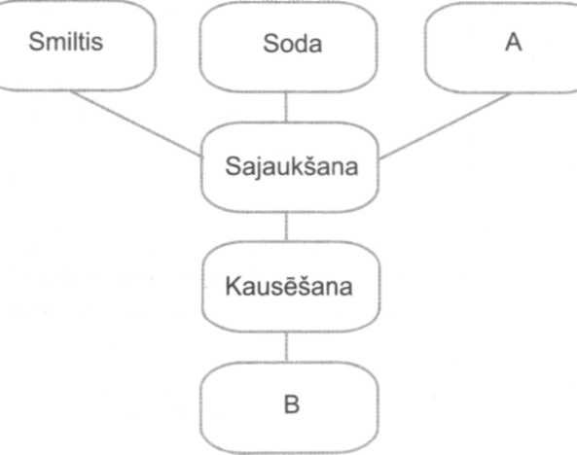

Papildini shēmu ar trūkstošās izejvielas un procesa nosaukumu!
A____________, B_____________________

2. uzdevums (12 punkti)
Dota etanola ražošanas shēma.
Kartupeļu sastāvā ietilpstoša viela (A)→ ( Process 1)→ Viela (B), kas rodas procesā 1→(Process 2)→Etilspirts

a) Uzraksti nosaukumu vielām А un В--------------------
- Uzraksti nosaukumu procesiem 1 un 2.---------------
- Uzraksti ķīmisko reakciju vienādojumus!

1. procesam------------------------------------------------------------------------

2. procesam

- Kādu vides piesārņojumu var izraisīt etanola ražošana no kartupeļiem?
_________________________________________________________________

- Iegūstot etanolu no kartupeļiem, tā iznākums ir tikai 25 % no teorētiski iespējamā daudzuma. Kādā gadījumā šīs metodes lietošana ir ekonomiski izdevīga?
________________________________________________________________________________________________________________________________

f)Etanola ražošanai var izmantot arī sintētisko metodi, kur izejviela ir etēns. Pabeidz ķīmiskās reakcijas vienādojumu!
CH₂=CH₂(g)+ (g) <=> C₂H₅OH (g) - Q

g) Kā temperatūras pazemināšana šajā tehnoloģiskajā procesā ietekmēs etanola iznākumu?

_____________________________________________________________---

h) No kādām izejvielām Tu iesaki ražot etanolu Latvijā? Atbildi pamato!
______________________________________________________________________________________________________________________________________________________________________

_3. uzdevums(5 punkti)

Piesārņojošās vielas notekūdeņos

Lielumi | Maksimāli  pieļaujamā  koncentrācija | Koncentrācija, analizējot mājas notekūdeņus trešdien | Koncentrācija, analizējot mājas notekūdeņus sestdien
Suspendētās vielas | <35 mg/l | 25 mg/l | 30 mg/l (var saturēt smago metālu jonus)
Kopējais fosfors (P_{kop}) | 2 mg/l | 6 mg/l | 2 mg/l
Kopējais slāpeklis (N_{kop}) | 15 mg/l | 14 mg/l | 12 mg/l
a) Izmantojot tabulas datus, salīdzini notekūdeņu sastāvu dzīvojamai mājai un rūpnīcai! Paskaidro, kāpēc tas ir atšķirīgs!

b) Kura elementa koncentrācija pārsniedz maksimāli pieļaujamo?
____________________________________________________________
c) Veicot notekūdeņu ķīmisko analīzi, noteica, ka elements fosfors tajos sastopams PO³-₄ jonu veidā. Lai samazinātu fosfātjonu koncentrāciju notekūdeņos, tos var apstrādāt ar Ca(OH)₂ vai Al₂(S0₄)₃.
Uzraksti molekulvienādojumus pārvērtībām, kas notiktu, ja notekūdeņus apstrādātu ar šīm vielām!

______________________________________________________________________________________________________________________________________________________________________________________________________________________________________________________________________________________________________________________
d) Kāpēc dzīvojamas mājas notekūdeņos ir virsnormas kopējais fosfors?
__________________________________________________________________

4. uzdevums (4 punkti)
Papīru un kartonu ražo no celulozes un arī no makulatūras. Izejvielas šķīdina ūdenī, iegūstot suspensiju, tad uz kustīga sieta izgulsnējot šķidrās suspensijas sastāvā esošās šķiedras un pildvielas. Siets arī atdala ūdeni no papīra masas. Mitrajā papīrmasā palikušo ūdeni atdala presējot un pēc tam žāvējot, tam izmantojot uzsildītus cilindrus ar tukšu vidu. Lai piešķirtu papīram noteiktas īpašības, tam pievieno ķīmiskas piedevas, ja nepieciešams, balina, balināšanai izmantojot hloru vai hlora dioksīdu. Lai piešķirtu krāsu, tam var pievienot pigmentus.
a) Kurā procesa stadijā radīsies vides piesārņojums?

__________________________________________________

b) Uzraksti vienu argumentu "par" papīra ražošanai Latvijā!

____________________________________________________________________________________________
c) Kādu papīra ražošanas metodi Latvijā ieteiktu tu? Pamato savu izvēli!

5. uzdevums (7 punkti)
a) Atkritumu bīstamību nosaka atkritumu sastāvā esošo vielu īpašības un to daudzums. Aizpildi tabulu!

Sadzīves atkritumu sastāvā ietilpstošā bīstamā viela | Sadzīves atkritumu piemērs
Svins
Freoni

b) Bīstamo atkritumu savākšanas stacijā atrodas atdalīti bīstamie atkritumi: 1. tērauda metāllūžņi; 2. radioaktīvie atkritumi; 3. eļļas atkritumi; 4. svina akumulatori; 5. azbesta atkritumi; 6. veselības aprūpes atkritumi, 7. pārtikas sagatavošanas un apstrādes atkritumi.
Uzraksti piemēru no tekstā minētajiem atkritumiem, kuru apsaimniekošanā veic norādīto darbību!

Atkritumu pārstrādes veids | Atkritumu piemērs
Otrreizējā pārstrāde
Sadedzināšana
Bioloģiskā pārstrāde
Apglabāšana poligonā

- Uzraksti vienu no atkritumu pārstrādes veidiem, kurš, tavuprāt, ir visnozīmīgākais ilgtspējīgai attīstībai! Atbildi pamato!

Punkti | 1-4 | 5-7 | 8-10 | 11-14 | 15-17 | 18-20 | 21-23 | 24-25 | 26-28 | 29-30
Balles | 1 | 2 | 3 | 4 | 5 | 6 | 7 | 8 | 9 | 10

